## 



Bookingam

An online free book library

**─**

Tighineanu Andrei

Croitor Robert - Constantin

Brașovianu Dragoș - Sebastian

# Case Study

1. **Introduction**  
    “**Singurul lucru pe care trebuie sa-l stii este unde se afla biblioteca…**”   
    - Albert Einstein  
    Cartile reprezinta una din principalele metode de imbogatire a inteligentei umane. Acestea sunt modul principal prin care cunostintele acumulate in decursul a mii de ani au fost transmise mai departe.  
    In zilele noastre , acestea nu sunt doar un mod de a afla despre vechiurile obiceiuri si traditii ale umanitatii , dar si un mod prin care oamenii is cultiveaza inventivitatea , astfel ajungand sa descopere lucruri noi.  
    De asemenea , acestea reprezinta si un mod prin care oamenii pot evada din viata cotidiana si pot trai intr-o alta lume pentru o scurta durata , dupa cum spune si Lloyd Alexander : “Citeste. -E una dintre cele mai frumoase aventuri pe care le poti trai.“
2. **Challenge**  
   Desi cartile sunt un lucru foarte important in viata unui om , acestea au inceput sa dispara incetul cu incetul din viata acestora , din diferite motive , precum :  
    -Internetul a dus la inlocuirea “lumii in care ne scufundam citind o carte” cu cea virtuala , descoperita prin intermediul acestuia.  
    -Cunostintele cuprinse in carti au ajuns inlocuite de rezumate si studii pe internet , incomplete , modificate , de multe ori ireale.  
   Chiar daca cartile au disparut din viata unora , acestea continua sa fie importante in viata altora , insa si acestia intampina dificultati in a ajunge in pozitia in care le pot citi, precum :  
    -Multe librarii au fost inlocuite de biblioteci online, lucru care pare a fi unul benefic, ce faciliteaza accesul la carti, insa aceste librarii de cele mai multe ori sunt contra cost , iar aceste costuri fiind mult prea mari pentru majoritatea;  
    -Aplicatiile online ce sunt gratis , adeseori contin un numar mult prea mare de reclame, care intrerup acea “transa” indusa de citirea unei carti, astfel farmecul acestora disparand;  
    -Costul cartilor “fizice” a crescut extrem de mult, si adeseori nevoia de a plati costul de livrare poate dubla sau tripla acest cost deja mare;  
    -Scriitorii incepatori nu mai au metode prin care sa fie promovati, astfel scrierile acestora nemaiajungand la oameni, ei nemaifiind cunoscuti si astfel nu mai au nicio motivatie pentru a scrie;  
   Aceste probleme, deja intr-un numar foarte mare au fost inrautatite pe perioada pandemiei din ultimii 2 ani:  
    -Accesul in librariile si bibliotecile deja putine a fost restrans sau chiar interzis;  
    -Site-urile de livrari si-au crescut preturile si mai mult, iar pretul de livrare a devenit si acesta mult mai mare datorita imposibilitatii deplasarii livratorilor catre destinatie sau a trimiterii cartilor dintr-o tara in alta;  
   Aceste probleme le-am observat nu cu mult timp in urma, urmatoarea mica poveste explicand cum :  
    “Acum 2 saptamani, datorita faptului ca urma sa calatoresc foarte mult am dorit sa fac rost de cateva carti cu care sa imi umplu timpul in timp ce eram in tren.Initial , am incercat sa gasesc carti in librarii , dar tot ceea ce gaseam aici erau doar cateva titluri, majoritatea extrem de cunoscute, pe care le citisem deja. Astfel, am incercat sa gasesc ceva prin intermediul internetului. Adesea, in librariile online intampinam aceeasi problema, astfel am incercat sa vad daca pot comanda o carte in format fizic. Intrand pe site-uri de specialitate, am observat ca pretul cartilor era destul de mare, si pe langa acest fapt , pretul de livrare adeseori dubla pretul cartii propriu-zise. In urma cautarilor mele, prin intermediul “colectarii de date” oferita de internet, am inceput sa primesc reclame despre aplicatii pe mobil cu diferite carti. Am ales sa dau o sansa acestor aplicatii, si am descarcat una dintre ele. Initial, am gasit o carte ce mi-a atras atentia inca de la primele randuri. Am avut sansa sa citesc in jur de 5 capitole din carte, dupa care am fost intampinat de un avertisment ce imi spunea ca urmatoarele capitole trebuie deblocate prin intermediul “currency-ului” aplicatiei. Aceste monede se puteau obtine in 2 moduri : Fie prin deschiderea zilnica a aplicatiei, ce oferea in jur de 10 monede, sau prin plata cu cardul. Dat fiind faptul ca pentru a debloca jumatate din capitolele cartii aveam nevoie de 5000 de monede, recompensa zilnica nu era un mod fezabil de a debloca cartea dorita, iar contravaloarea in bani a monedelor necesare era in jur de 50 de euro, pret ce nu era unul ce as fi putul sa il achit.”
3. **Solution**  
   Astfel, pentru a rezolva macar o parte din problemele enumerate mai sus, echipa noastra a decis sa creeze o aplicatie online, ce va avea carti colectate fie din mediul online, de pe diferite site-uri sau prin intermediul unor api-uri ori prin incarcarea lor directa de catre autorii acestora.
4. **Benefit**  
   Ca si beneficii, dorim sa oferim, pe cat ne este posibil, tot ceea ce nu este oferit de celelalte servicii de tip “Biblioteca” , fie aceasta fizica sau virtuala.  
   Ceea ce ne-am propus este :   
    -Platforma va fi accesibila in mod gratuit pentru toti cei interesati sa citeasca carti.  
    -Platforma va oferi posibilitatea oricui sa isi incarce creatia pe aceasta, in mod gratuit pe aceasta.  
    -Prin numarul mare de carti ce le vom publica pe aplicatie, dorim sa rezolvam problema expusa de faimoasa scriitoare J.K,Rowling in citatul urmator : “**Daca nu-ti place sa citesti, inseamna ca nu ai gasit cartea potrivita”,** prin oferirea unei game largi si variata de carti.  
      
   Pentru a acoperi o parte din costurile aplicatiei, vom implementa un sistem de donatii   
    -Un autor sau un cititor are optiunea de a face o donatie directa catre aplicatie, daca doreste.  
    -Vom incheia parteneriate cu librarii/biblioteci si scriitori prin care, in schimbul promovarii, aplicatia va primi “early acces” asupra unei carti sau prin care unele carti vor aparea exclusiv pe aplicatia noastra.

-In viitor va exista un serviciu de abonare , prin care un user va putea primi pe mail recomandari de carti. Acesta va fi un serviciu premium

1. **Result**  
     
   Astfel, prin aceasta aplicatie ne dorim sa oferim acces usor si gratuit oamenilor ce isi doresc sa citeasca carti oriunde si oricand.  
   Pe langa aceasta, speram ca accesul facil asupra cartilor va convinge si o parte din oamenii ce au uitat cat de frumoase si importate sunt cartile in viata lor, sa se intoarca la “viata de cititor”.  
   In concluzie , prin intermediul aplicatiei, dorim sa le aratam cat mai multor oameni ca ceea ce a zis Dave Kellet este intru totul adevarat :   
   “**Nimic nu poate face ceea ce face o carte. Te ridica din viata ta..catre o lume cu totul noua, o noua perspectiva. O carte este ca un vis pe care il imprumuti…**”

# Technical Details

**Scribd**   
 Platforma WEB si Mobile.

Avantaje :   
 -O colectie impresionanta de carti  
 -Genuri multiple de carti  
 -AudioBooks  
 -Sheet Music   
 Dezavantaje :  
 -Free Trial 30 de zile   
 -Preturi mari dupa expirarea free trial-ului

**Google Books** Platforma WEB si Mobile  
  
 **Avantaje** :   
 -O colectie impresionanta de carti  
 -Carti colectate de pe multiple site-uri  
 **Dezavantaje** :  
 -UI neinteractiv / nesugestiv , totul desfasurandu-se prin intermediul Google Search  
 -O parte din carti sunt platite  
 -Nu promoveaza dorit scriitorii necunoscuti  
  
  
**Audible**  
 Platforma WEB si mobile

**Avantaje** :   
 -Genuri multiple de carti  
 -AudioBooks   
 **Dezavantaje** :  
 -Free Trial prin Amazon Prime , platit   
 -Preturi extrem de mari pentru carti  
 -Nu promoveaza intentionat scriitorii necunoscuti

**Wattpad** Platforma WEB   
 **Avantaje** :   
 -UI interactiv  
 -Colectie medie de carti  
 -Posibilitatea de adaptare a cartii ca si serial TV   
 **Dezavantaje** :  
 -Nu promoveaza exclusiv scriitorii  
 -Subscriptie Premium , fara de care cititorii primesc reclame constante, nu pot citi un numar nelimitat de carti si nu au currency virtual nelimitat  
 -Nevoia unui currency virtual pentru a debloca carti  
 -Costul subscriptiei destul de mare  
  
**Good Novel**  
 Platforma Mobile  
 **Avantaje** :   
 -Promoveaza in mod exclusiv scriitorii necunoscuti  
 -O colectie medie de carti  
 **Dezavantaje** :  
 -Nevoia unui currency virtual pentru a debloca carti  
 -Costul currency-ului virtual este extrem de mare , iar metoda de “reward zilnic” nu este consistenta.  
 -Nu exista o divesificare a genurilor destul de mare (Majoritatea cartilor fiind ori de dragoste ori SF)}

# Technologies Overview

1. **Firebase Authentication**

“Firebase Authentication aims to make building secure authentication systems easy, while

improving the sign-in and onboarding experience for end users”  
 Utilizare :  
 Asigurarea securitatii aplicatiei , printr-un sistem sigur de autentificare folosind

serviciul de la Firebase  
 Stocarea conturilor se va face in baza de date de la Firebase

1. **Real Time Database**

Utilizare :  
 Stocarea tuturor cartilor salvate in biblioteca personala a unui user  
 Stocarea tuturor userilor inregistrati pe aplicatie  
 Stocarea cartilor incarcate de catre autori direct pe platforma

1. **Google books API**  
   “The APIs in the Google Books API Family let you bring [Google Books](https://books.google.com/) features to your site or application. The new [Google Books API](https://developers.google.com/books/docs/overview#books_api_v1) lets you perform programmatically most of the operations that you can do interactively on the Google Books website. The [Embedded Viewer API](https://developers.google.com/books/docs/overview#embedded_viewer_api) lets you embed the content directly into your site.”  
     
   Utilizare :   
    Colectarea a cat mai multe carti licence free pentru pagina noastra / gasirea unor carti cautate de cititori ce nu se afla pe pagina noastra

Posibilitatea de a vedea o parte din cartin in format PDF pe pagina API-ului

1. **PDF reader from Google API**  
   Utilizare  
    Deschiderea unei carti in format PDF pentru a putea fi citita de catre utilizatori
2. **React.Js and Bootstrap**

Utilizare:  
 Crearea si stilizarea partii de Front-End a aplicatiei  
 Crearea rutelor folosind React-Router-Dom

1. **App Engine from Google Cloud**

Utilizare:  
 App deployment on cloud

# Business Canvas

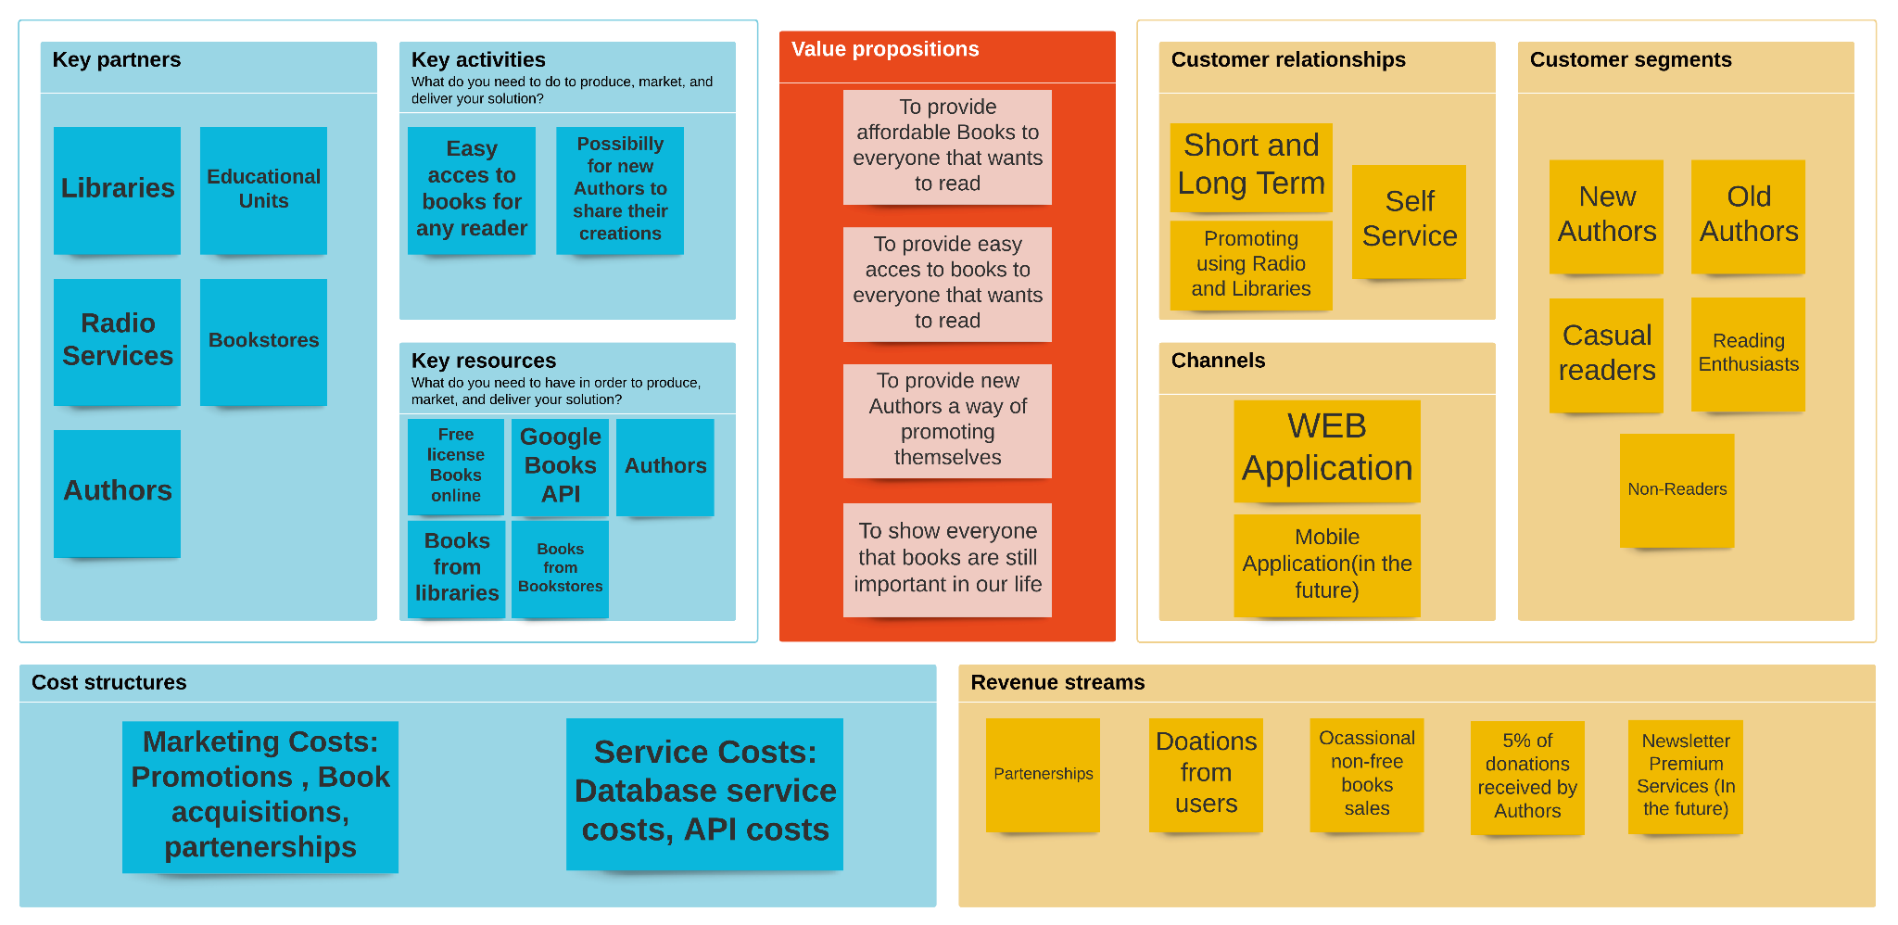

# 

# Architectural Diagram

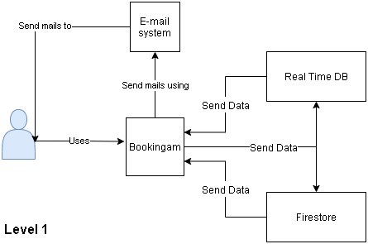

# 

# 

# Use Cases

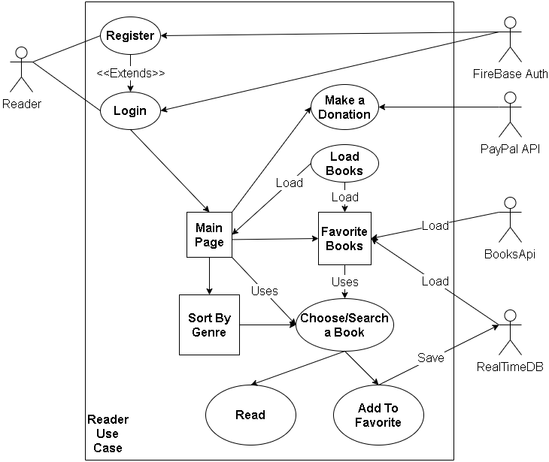

-Userul se poate loga / inregistra folosind contul sau de Googlu , prin intermediul API-ului de la Google;  
-Dupa ce este logat , userul are acces la toate serviciile oferite de aplicatia noastra;

-Pagina principala va contine o colectie de carti preluate din baza de date personala sau din Google Books API;  
-Userul , aflat pe pagina principala , poate alege o carte si sa o salveze in libraria sa;

-Userul , aflat pe pagina librariei sale , poate alege o carte pentru a o citi;

-In timpul citirii unei carti , userul poate sa puna markere / semne de carte / sa editeze continul copie cartii facute in biblioteca sa personala;

-La terminarea sesiunii de citit , userul poate lasa un review cartii , poate face o donatie catre autorul cartii sau poate reveni la meniul principal;

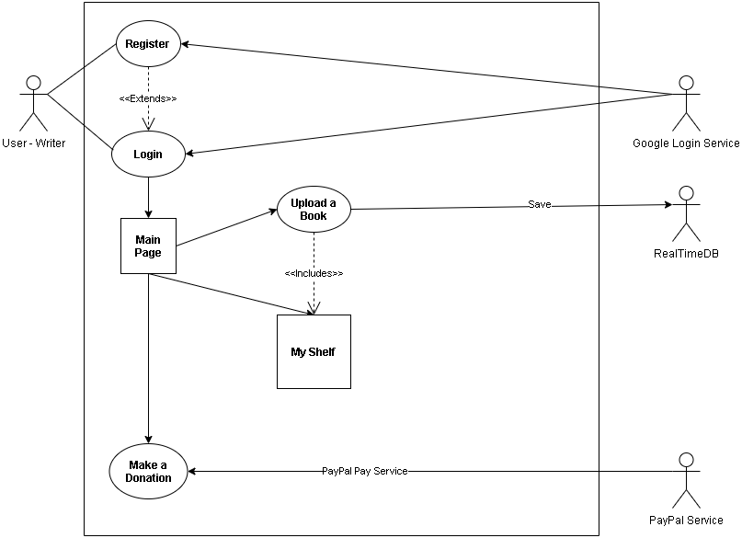

-Userul se poate loga / inregistra folosind contul sau de Google , prin intermediul API-ului de la Google;

-Userul aflat pe pagina principala , poate alege sa publice o carte;

-Publicarea cartii sea poate realiza incarcand un PDF cu continul cartii sau prin scanarea imaginilor ce au continutul cartii , din acestea fiind extras textul si convertit intr-un PDF prin PDF Services;a

-Userul poate alege sa modifice continutul cartii din pagina “My Uploaded Books”

-Userul poate dona aplicatiei din pagina principala

# APIs

DB API: <https://app.swaggerhub.com/apis/Ondrii11/Homework5/1.0.0>

GOOGLE BOOKS: <https://app.swaggerhub.com/apis/CC_HW5/GoogleBooksAPI/1.0.0>

PDF READER: <https://app.swaggerhub.com/apis/CC_HW5/PDF_Reader/1.0.0>